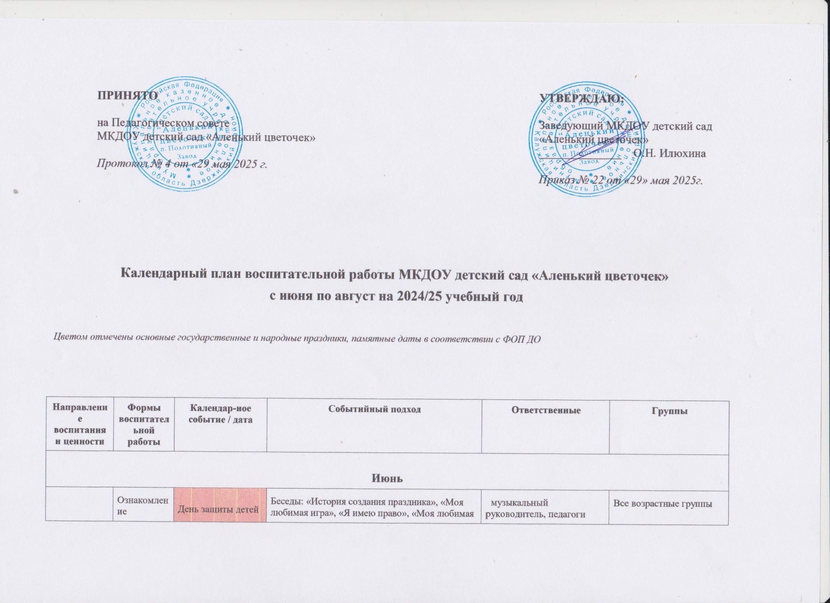

|  |  |  |  |  |  |
| --- | --- | --- | --- | --- | --- |
| Человек,  семья,  дружба,  сотрудничество | Ознакомление | День защиты детей | Беседы: «История создания праздника», «Моя любимая игра», «Я имею право», «Моя любимая книга».  Чтение художественной литературы: А. Барто «Я расту», Л. Успенский «Ты и твое имя»; сказки «Сестрица Аленушка и братец Иванушка», «Гуси-лебеди», «Кукушка»; С. Михалков «А что у вас?», В. Маяковский «Что такое хорошо и что такое плохо». Пословицы о семье.  Сюжетно-ролевые игры: «Семья», «К нам пришли гости», «Угостим чаем», «ДОО», «Школа», «Больница» | музыкальный руководитель, педагоги | Все возрастные группы |
| Коллективный проект | Рисование цветными мелками на асфальте  по замыслу |
| Событие | Праздник «День защиты детей» |
| Познание | Ознакомление | Всемирный день охраны окружающей среды | Беседа «Мусору на Земле не место». Наблюдение «Растения на нашем участке». Просмотр короткометражного фильма «Самая лучшая планета в Галактике». Составление правил сохранения чистоты природы.  Экологический практикум «Зеленая аптека». Опыты с чистой водой, песком и темной маслянистой жидкостью.  Дидактическая игра «Экологический светофор».  Познавательная игра «Солнечный зайчик».  Игровая акция «Наш чистый участок» | Старший воспитатель, педагоги | 2-я младшая,  средняя, старшая |
| Коллективный проект | Выставка рисунков «Будь природе другом!» |
| Событие | Целевая прогулка «Путешествие по экологической тропе» |
| Культура и красота | Ознакомление | День русского языка, день рождения А. Пушкина | Беседы: «Биография А.С. Пушкина», «День русского языка», «Чем богат наш язык», «Поговорим о Пушкине», «Великий русский сказочник». Презентация «Пушкинский День».  Чтение художественной литературы: А. Пушкин «Сказка о золотом петушке», «Сказка о золотой рыбке», «Сказка о попе и работнике его Балде», «Сказка о царе Салтане», «Сказка о мертвой царевне и семи богатырях».  Игры: «Выбери корабль царя Салтана», «Угадать сказку по иллюстрации», «Найди лишнюю иллюстрацию» | Старший воспитатель,  педагоги | Старшая |
| Коллективный проект | Выставка совместных творческих работ родителей и детей «Путешествие в страну сказок А.С. Пушкина» |
| Событие | Совместные познавательные мероприятия с государственным литературным музеем ко Дню русского языка |
| Родина,  природа | Ознакомление | День России | Беседа-размышление «Я – гражданин Российской Федерации». Чтение художественной литературы о России.  Просмотр м/ф «История России для детей»  (авт. М. Князева, 2014).  Русская народная игра «Горелки» на прогулке. Дидактическая игра «Я и моя Родина». Подвижные игры на прогулке: «Передай флаг», «Найди свой цвет» | Старший воспитатель,  педагоги | Старшая |
| Коллективный проект | Акция «Окна России», создание альбома «Россия – наша страна» |
| Событие | Спортивный праздник «Мы – поколение России!», конкурс чтецов «Россия – Родина моя» |
| Труд | Ознакомление | День  медицинского  работника» | Беседы: «Откуда берутся болезни», «Первая медицинская помощь», «Медицинские профессии».  Чтение художественной литературы: Т. Шорыгина  «Наташа заболела», С. Михалков «Про девочку, которая плохо кушала», А. Барто «Я лежу болею», «Про доктора Петрова», анализ ситуации «Таблетки – не конфетки».  Дидактическая игра: «Кому что нужно для работы». Сюжетно-ролевые игры: «Больница», «Поликлиника», «Аптека» | Старший воспитатель, музыкальный руководитель, педагоги | Все возрастные группы |
| Коллективный проект | Изготовление различных атрибутов для сюжетно-ролевых игр по теме «Поликлиника» |
| Событие | Гость группы «Медицинский работник» |
| Здоровье, жизнь | Ознакомление | Всемирный день детского футбола | Беседы: «История возникновения футбольного мяча», «История возникновения футбола», «Правила футбола».  Чтение художественной литературы: М. Лаптев «Футбольный мяч», В. Морозов «Как ежик научился в футбол играть», М. Сурженко «Как футбольный мячик попал на Чемпионат мира», детские стихи про футбол.  Просмотр м/ф: «Необыкновенный матч» (реж. М. Пащенко, Б. Дежкин; 1955), «Футбольные  звезды» (реж. Б. Дежкин; 1974); «Смешарики. Футбол» (реж. А. Колпин, А. Минченок, Д. Чернов; 2006), «Лунтик. Настоящая команда» (реж. Д. Шмидт, С. Ансон; 2006), «Барбоскины. Матч» (реж. Е. Галдобина, Е. Салабай; 2011) | Старший воспитатель, педагоги | Старшая |
| Коллективный проект | Лепка «Юный футболист» |
| Событие | Спортивный досуг «Праздник футбола» |
| Жизнь,  милосердие, добро | Ознакомление | День памяти и скорби | Беседа на тему «22 июня – День памяти и скорби».  Чтение стихотворения Р. Рождественского «Помните, через века, через года, помните!».  Слушание песен: «Священная война» (муз. А. Александ­рова, сл. В. Лебедева-Кумача), «Двадцать второго июня, ровно в четыре часа» (муз. Е. Петерсбурского, сл. Б. Ковынева), «Катюша» (муз. М. Блантера, сл. М. Исаковского). Открытки «Города-герои».  Сюжетно-ролевые игры: «Моряки», «Пограничники» | Старший воспитатель,  педагоги | Старшая |
| Коллективный проект | Изготовление «Свечи памяти» для акции |
| Событие | Акция «Свеча памяти |
| **Июль** | | | | | |
| Труд | Ознакомление | День ГАИ (ГИБДД  МВД России) | Беседы о значимости профессии работников ГИБДД.  Дидактические игры: «Собери знак», «Выбери самый безопасный путь», «Дорожные ловушки». Погружение в профессию: сюжетно-ролевая игра «Инспектор ДПС». Образовательные ситуации с использованием технологии «Гость группы». Чтение поэмы С. Михалкова «Дядя Степа – милиционер». Рассматривание фотографии памятника сотруднику ГАИ, рассказ о памятнике | Старший воспитатель, музыкальный руководитель, педагоги | Старшая |
| Коллективный проект | Создание фотоальбома «Памятники сотрудникам ДПС в России» |
| Событие | Развлечение «Страна правил дорожного движения» |
| Культура и красота | Ознакомление | День  рождения  В. Сутеева | Ситуации общения о книгах и правилах обращения с ними; на темы «В тесноте, да не в обиде» (по сказке В. Сутеева «Под грибом») «Как аукнется, так и откликнется» (по сказке В. Сутеева «Мешок яблок»). Чтение произведений В. Сутеева: «Две сказки про карандаш и краски», «Забавные истории», «Разные колеса», «Три котенка», «Цыпленок и утенок» | педагоги | 2-я младшая,  средняя, старшая |
| Просмотр м/ф: «Палочка-выручалочка» (реж. Л. Амальрик, 1962); «Мешок яблок» (реж. В. Бордзиловский, 1974); «Кот-рыболов» (реж. В. Полковников, 1964). Инсценировка сказки «Кто сказал мяу?» |
| Коллективный проект | Оформление выставки книг и иллюстраций  по произведениям В. Сутеева |
| Событие | Выставка семейных творческих работ «Волшебный мир сказок В. Сутеева» |
| Жизнь,  милосердие, добро | Ознакомление | День семьи, любви  и верности | Беседы: «Семья – это значит мы вместе», «Неразлучная семья – взрослые и дети», «Что я знаю о маме и папе», «Моя дружная семья», «Кем работают мои родители», «Дружная семья всем нужна», «В какие игры я играю с мамой и папой», «День семьи, любви и верности», «Как я помогаю маме».  Просмотр м/ф «Сказ о Петре и Февронии» (реж. Ю. Рязанов, Ю. Кулаков, 2017). Чтение художественной литературы: Е. Благинина «Посидим в тишине», «Вот какая мама», р/н сказка «Сестрица Аленушка и братец Иванушка», Е. Таранова «Семья – это папа, и мама, и дед» и др.  Сюжетно-ролевые игры: «Семья», «Наш дом», «Дочки-матери», «Играем в профессии», «День рождения». Дидактические игры: «Домашний труд», «Поймай звук» и др. | музыкальный руководитель, педагоги | Все возрастные группы |
|  | Коллективный проект |  | Создание открытки-ромашки для родных и родителей «Раз ромашка, два ромашка!» |  |  |
| Событие | Музыкальное развлечение «Когда семья вместе, так и душа на месте» |
| Родина,  природа | Ознакомление | День Прохоровского поля – Третьего ратного поля России | Тематические беседы: «День Прохоровского поля – Третьего ратного поля России», «Танковое сражение на Курской дуге», «Герои Огненной дуги».  Виртуальная экскурсия по музею-заповеднику  «Прохоровское поле», виртуальный тур по музею  «Третье ратное поле России». Виртуальная фотовыставка «Эхо прошедшей войны. Прохоровское поле».  Чтение стихотворений о Прохоровском сражении. | музыкальный руководитель, педагоги | Старшая |
| Коллективный проект | Выставка в книжном уголке «Книги о Великой Отечественной войне. |
| Событие | Спортивное соревнование «Сильные, ловкие защитим мы Родину» |
| Ознакомление | День Военно-Морского  Флота | Беседы: «Кто охраняет морские рубежи нашей Родины?», «Символика ВМФ», «Одежда моряков».  Дидактические игры «Морские профессии», «Морской бой», «Море волнуется раз...»  Игры-эксперименты: «Морская вода и ее свойства», «Окрашивание морской воды», «Кристаллизация соли в процессе нагревания», «Тонет – не тонет».  Просмотр м/ф о морских приключениях: «Катерок» (реж. И. Ковалевская), «Осьминожки» (реж. Р. Страутмане), «Капитан» (реж. А. Шахмалиева) | педагоги | Средняя, старшая |
| Коллективный проект | Изготовление «Матросской бескозырки из картона к сюжетно-ролевой игре «Моряки» |
| Событие | Спортивное мероприятие «По морям, по волнам!» |
| Познание | Ознакомление | Всемирный день китов и дельфинов | Беседа «Всемирный день китов и дельфинов».  Ознакомление с миром природы «Кит в опасности!» – с использованием технологии телеобразования. Видеопрезентация «Морские обитатели: киты, дельфины».  Интерактивная игра «Кто, где живет?». Дидактическая игра «Морские и речные рыбы». Подвижные игры: «Киты и касатка», «Море волнуется раз».  Чтение художественной литературы: Е. Чарушин «Кит», С. Сахарнов «Как лечат дельфинов» | педагоги | Средняя, старшая |
| Коллективный проект | Конструктивная деятельность из бумаги «Дельфин в волнах» |
| Событие | Развлечение «День Нептуна» |
| Здоровье, жизнь | Ознакомление | Международный день  шахмат | Знакомство детей с историей появления шахмат, в том числе как вида спорта, шахматной доской, шахматными полями, фигурами, их названиями, правилами передвижения по шахматному полю.  Дидактические игры: «Узнай фигуру», «Собери шахматную доску», «Путешествие шахматных фигур».  Чтение художественной литературы: П. Аматуни «Королевство Восемью Восемь», В. Гришин, Н. Осипов «В гостях у Короля», В. Драгунский «Шляпа гроссмейстера», Е. Ильин «В стране деревянных королей»,  Г. Остер «Полезная девчонка».  Просмотр м/ф: «Мудрые сказки тетушки Совы. Шахматы» (реж. А. Валевский и С. Зарев), «Фиксики – Шахматы» (реж. В. Бедошвили, А. Колпин, В. Пономарев), «Три кота. Шахматы» (реж. Д. Высоцкий), «Шахматы – Смешарики 2D» (реж. И. Максимов, Д. Сулейманов и Д. Чернов), «Маша и Медведь – Ход конем» (реж. Г. Орлов, 2012). | педагоги | Старшая |
| Коллективный проект | Аппликация «Шахматная доска» |
| Событие | Шахматный турнир «Белая ладья» |
| Человек,  семья,  дружба,  сотрудничество | Ознакомление | Международный день  дружбы | Утро радостных встреч «Дружат дети всей земли» (сл. В. Викторова, муз. Д. Львова-Компанейца). Беседы: «Что такое дружба?», «Для чего нужны друзья?», «Скажи мне, кто твой друг», «Назови друга ласково», «Составление цветка дружбы», «Букет для друга», «Пирамида дружбы».  Словесная игра «Кто больше скажет добрых слов».  Чтение художественной литературы: М. Пляцковский «Урок дружбы», С. Михалков «Песенка друзей»,  Слушание: «Если с другом вышел в путь» (муз. В. Шаинского, сл. М. Танича), «Настоящий друг» (муз. Б. Савельева, сл. М. Пляцковского), «Улыбка» («От улыбки станет всем светлей») и «Все мы делим пополам» (муз. В. Шаинского, сл. М. Пляцковского).  Подвижные игры на укрепление дружбы: «Помоги другу», «Передайте шарик дружно», «Зеркало», «Ласковое имя», «Скажи соседу комплимент», «Волшебные очки».  Просмотр м/ф: «Лунтик. Забота о друге» (реж. Д. Шмидт, Е. Галдобина, 2017), «Лунтик. Дружба дороже» (реж. Е. Салабай, Д. Шмидт и Е. Шрага, 2018); «Три кота. Сборник о дружбе» (реж. Д. Высоцкий, А. Горбунов); «Смешарики. Сборник о дружбе»; (реж. Д. Чернов, К. Бирюков, И. Максимов, Д. Сулейманов) и др. | педагоги | Все возрастные группы |
| Коллективный проект |  | Оформление фотоколлажа «Рядом с другом – веселей!» |
| Событие |  | Квест-игра «Тропою дружбы» |
| **Август** | | | | | |
| Познание | Ознакомление | Международный день светофора | Беседы: «Что было бы, если бы не было светофоров», «Правила для пешеходов и пассажиров». Чтение стихотворений: М. Пляцковский «Светофор», Б. Житков «Светофор».  Дидактические игры: «Дорожные знаки», «Запрещается-разрешается», «Внимание, дорога!». Сюжетно-ролевая игра «Шоферы» | педагоги | Все возрастные группы |
| Коллективный проект | Конструктивная деятельность «Перекресток» |
| Событие | Физкультурный досуг «День рождения Светофора» |
| Родина,  природа | Ознакомление | День города Калуги | Беседы: «Город Калуга», «Край, в котором мы живем», «Памятники родного города, поселка». Рассматривание книг, альбомов с иллюстрациями достопримечательностей родного города. | педагоги | Средняя, старшая |
| Коллективный проект | Изготовление фоторамки «Калуга – мой любимый город» |
| Событие |  |
| Ознакомление | День Государственного флага  Российской Федерации | Беседа «Госсимволы России». Приобщение к социокультурным ценностям. «Гордо взвейся над страной, Флаг России наш родной!» с использованием ИКТ.  Чтение книги А. Кузнецова «Символы Отечества».  Дидактическая игра «Найди флаг России».  Подвижная игра «Кто быстрее до флажка», игра-эстафета «Передай флажок» | музыкальный руководитель, педагоги | Все возрастные группы |
| Коллективный проект | Конструирование «Флажок на палочке». |
| Событие | Развлечение «Это флаг моей России, и прекрасней флага нет!» |
| Труд | Ознакомление | День  строителя | Беседы: «День строителя», «Строительные профессии», «Строительные машины», «Строительные инструменты».  Просмотр м/ф «Песенка мышонка» (реж. Ю. Прытков, 1967). Рассматривание иллюстраций на строительную тему.  Чтение художественной литературы: В. Маяковский «Кем быть», С. Михалков «Три поросенка» | педагоги | Все возрастные группы |
| Коллективный проект | Конструирование «Замки из песка» |
| Событие | Конкурс «Город из песка» |
| Здоровье, жизнь | Ознакомление | День физкультурника | Беседы о пользе спорта и физической нагрузки для здоровья. Просмотр презентации «Известные спортсмены нашего города, области, страны».  Тематические подвижные, дидактические, сюжетно-ролевые игры в зале и на спортивной площадке ДОО.  Летние терренкуры по территории ДОО вместе с родителями. Оформление карты-схемы для детей, чтобы повысить их самостоятельную двигательную деятельность | педагоги | Все возрастные группы |
| Коллективный проект | Конкурс фотографий «Спорт в нашей семье» |
| Событие | Совместный с детьми спортивный праздник «Папа, мама, я – спортивная семья» |
| Жизнь,  милосердие, добро | Ознакомление | Традиции и обычаи  русского  народа.  Медовый Спас  Яблочный Спас  Ореховый Спас | Беседы: «Медовой Спас, Яблочный Спас, Хлебно-ореховый Спас: история, традиции праздников», «Знакомство с русскими народными приметами, загадками о пчелах, фруктах, ягодах, хлебе, орехах», «Как хлеб на стол пришел», «Как рождается мед», «Знакомство с работой механизаторов, пекарей, садовников, пасечников». Рассматривание иллюстраций. Заучивание стихотворений к праздникам.  Дидактические игры: «Сложи яблочко», «Помоги Маше сосчитать яблоки», «Третий лишний (фрукты и овощи)», «Собери букет». Сюжетно-ролевая игра «Магазин фруктов». Подвижная игра «Передай яблоко по кругу», «Медведь и пчелы».  Заучивание песен «Пчелка» (сл. и муз. Л. Раздобриной); «По малину в сад пойдем» (муз. А. Филиппенко,  сл. Т. Волгиной); русской народной песни «Яблочко» | педагоги | Все возрастные группы |
| Коллективный проект | Поделки и рисунки, аппликации в разной технике «Пчела», «Наливное яблочко», «Яблоневый сад», «Пряники» |
| Событие | Развлечение «Спас медовый, яблочный и ореховый» |
| Культура и красота | Ознакомление | День российского кино | Беседы: «Что такое кино?», «Какие бывают фильмы и жанры», «Кино в нашей жизни», «История кинематографии», «Кино – волшебная страна», «Что мы знаем о кино», «Как снимают кино?».  Дидактические игры: «Из каких мы сказок», «Угадай сказку», «Найди лишнее».  Рассматривание фотографий известных актеров. Чтение произведений художественной литературы о подвиге народа во время войны, русские народные сказки | педагоги | Старшая |
| Коллективный проект | Рисование «Мой любимый герой мультфильма» |
| Событие | Викторина «Угадай мультфильм и героя» |
| Человек,  семья,  дружба,  сотрудничество | Ознакомление | Последний день лета | Беседы: «Что такое лето?», «Чем мне запомнилось это лето», «Что растет на грядках?», «Сладкое лето – ягодная поляна», «Насекомые», «Летняя погода».  Наблюдения: «Насекомые в природе: муравьи, бабочки, стрекозы, шмели…», «Цветы на клумбах», «У природы нет плохой погоды». Опыты с песком: просеиваем, лепим, строим, придаем форму изделиям из песка.  Слушание песен о лете, летний хоровод, музыкальная игра «Арбузик».  Чтение художественных произведений: В. Катаев «Дудочка и кувшинчик», «Грибы»; Г. Скребицкий «Лесное эхо»; Г. Цыферов «Паровозик из Ромашково»; В. Бианки «Как муравьишка домой спешил», рассматривание иллюстраций по теме «Лето».  Подвижные игры: «Капельки и дождинки», «Жуки», «Собери урожай», «Солнышко и дождик». Дидактические игры: «Собери цветок», «Узнай по описанию: овощи, цветы, фрукты, насекомые», «Чудесный мешочек», «Четвертый лишний», лото, пазлы. Сюжетно-ролевые игры: «Лето в гостях у детей», «Солнышко и дождик» | музыкальный руководитель, педагоги | Все возрастные группы |
| Коллективный проект | Рисование «Вот оно какое наше лето!» |
| Событие | Выставка фотографий «Как я провел лето!» |